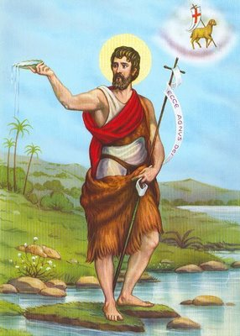
Parrocchia di San Giovanni Battista
C.so Umberto I°
84040 – Cardile di Gioi (SA)

In occasione del Carnevale 2012,
Lunedì 20 febbraio 2012 ore 17.00, atrio della scuola elementare “S. Paladino” - Cardile
ORGANIZZA
Convegno e rappresentazione teatrale dal titolo
“'U Maluocchio”

Personaggi e interpreti

Prefiche: Mariateresa Rizzo e Rosanna Nastasi
Fioraio: Dionigi D’Elia
Carabiniere: Virgilio D’Elia
Dottore: Giovanni Rizzo
Don Giacchino: Antonio De Marco
Peppa a’ scerpola: Anna Manna
Carmelo: Giovanni Rizzo
‘Mmaculata: Simona D’Aiuto
Giuanni: Rocco Pisano
Pippina: Ilaria Longo
Peppo: Carmine Palladino

Regia: Emilia Rizzo

LA CITTADINANZA E' INVITATA A PARTECIPARE

